**智能家居行业现状**

2017年中国智能家居市场规模为3254.7亿元，预计未来三年内市场将保持21.4%的年复合增长率。无论是垂直领域的独角兽，或是互联网、硬件、家电领域的行业巨头，都希望从中分一杯羹，而两者之间看似针锋相对，实则相互依存。在产品与技术周期相互交替的发展规律下，顺势而为才能把握市场机遇。

1.中国智能家居市场概念界定及发展历程

2.中国智能家居市场的规模、商业模式及从业者洞察

3.中国智能家居市场的未来趋势

**▌中国智能家居：概念界定**

**行业概念立体，涉及范围广阔**

本报告的研究范畴是智能家居。智能家居是以住宅为载体，融合自动控制技术、计算机技术、物联网技术，将家电控制、环境监控、信息管理、影音娱乐等功能有机结合，通过对家居设备的集中管理，提供更具有便捷性、舒适性、安全性、节能性的家庭生活环境。智能家居不单指某一独立产品，而是指一个广泛的系统性产品概念。

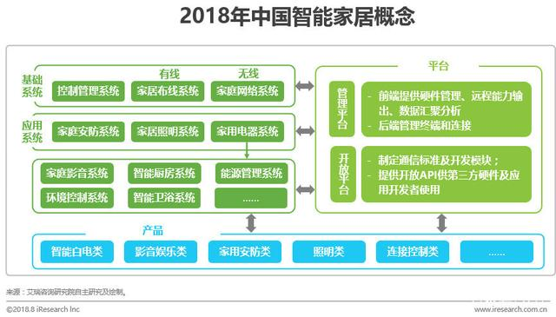

**中国智能家居：发展历程**

**硬件企业和互联网公司竞相进场，入口争夺战日趋白热化**

早期的中国智能家居市场受制于技术和市场环境，尽管有龙头企业和科研院所等大力推动，但一直是不瘟不火。直到2014年谷歌以32亿美元收购Nest的事件引爆全球的智能家居产业，同年的美国CES上，三星和LG也推出了各自的智能家居平台。**在此背景下，智能家居的热度席卷至国内市场，除最早进入的一批家电企业外，消费电子、互联网公司以及运营商等产业链中的关联方也纷纷进场，或自研智能硬件，或布局生态平台。不同类型企业间的跨界合作和开放生态成为智能家居市场的主流**。亚马逊Echo的成功让国内市场开始聚焦智能音箱这一入口级产品，2017年下半年开始的入口争夺战的背后，是巨头公司对整个智能家居生态的野心。

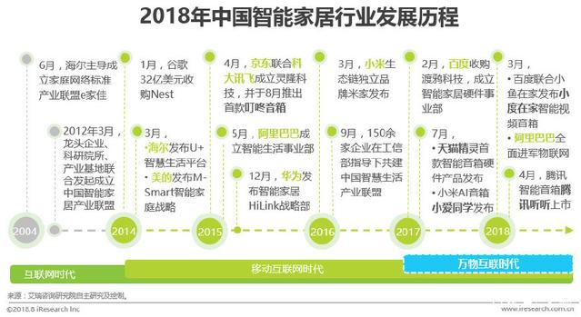

**中国智能家居：投融资情况**

**融资集中在项目早期，投资逐渐回归理性**

在智能硬件领域中，智能家居的融资事件数量位居前列。2014年以来互联网公司、家电企业等头部玩家动作不断，智能家居创业领域同样引起了资本的高度关注，创业企业正在成为行业内一股重要的新生力量**。从融资轮次的角度看，智能家居领域的融资事件有超过70%来自于天使轮和A轮，说明行业尚处在发展的早期阶段。资本市场寒冬的到来导致智能家居投资热度有所回落，资本已经逐渐回归理性。**

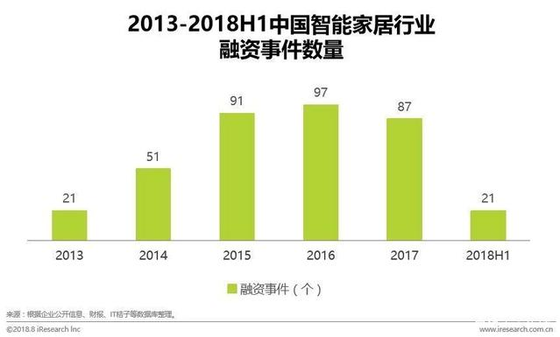

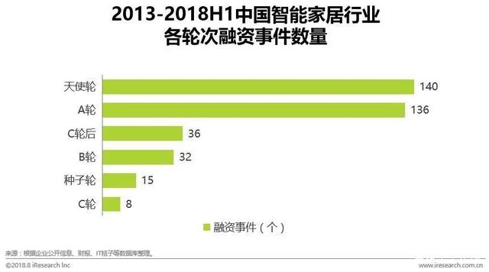

**独角兽企业数量可观，已领先企业更受资本青睐**

根据CNNIC数据，截至2017年12月，智能硬件领域的独角兽企业占比达到6.5%。考虑到与电子商务、网络金融和文化娱乐等领域相比，智能硬件市场起步较晚，而独角兽数量相对比较可观。2018年上半年尽管融资事件数量有所回落，但其中有9家企业获得亿元以上融资。这9家企业分别专注于智能家居的不同垂直领域，如智能门锁、智能音箱、智能电视等，同时也有提供整体解决方案的公司，均是已经具有一定市场基础的领先企业。

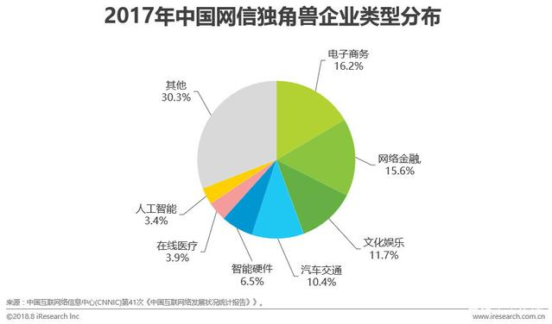

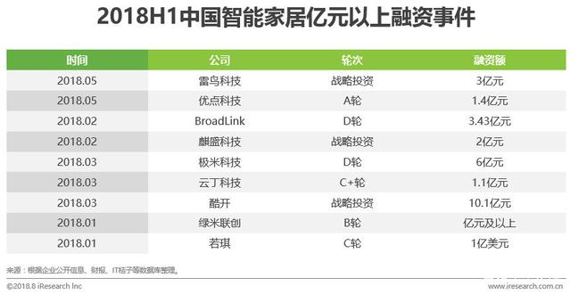

**中美智能家居：发展情况对比**

**美国居住环境更利于市场发展，中国智能家居场景仍需探索**

美国是全球智能家居市场容量最大的国家，受益于物联网、人工智能等底层技术的领先，行业发展基础比较扎实。基于美国以独栋房屋为主的居住环境，有线智能家居系统起步早且更加成熟，在有线向无线过渡的阶段中，消费者的认知和接受程度也相对较高。**中国虽然在技术层面和美国有一定差距，但在应用领域的探索方面表现得非常积极，产业链各环节的企业都在努力进行技术与应用的结合。**尽管，中国市场目前行业处在发展的初期阶段，尚未出现智能家居的刚需场景，但基于人口量级优势，在全球范围内已经具有一定的规模。

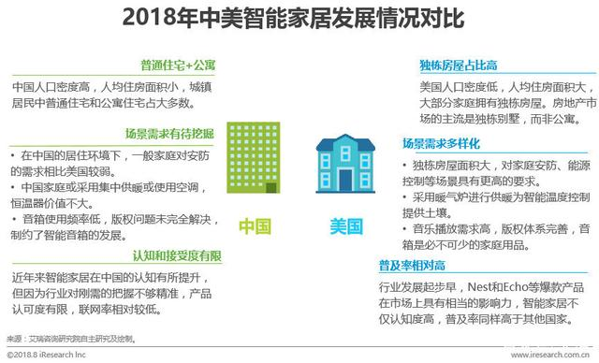

**中国智能家居：产业链分析**

**上游元器件、中间件不断取得突破，下游渠道加速扩张**

通常所指的智能家居企业为智能家居品牌商，涵盖向最终用户提供终端产品、解决方案和设备管理控制平台的企业，底层除物联网操作系统、云服务作为管理控制平台的支撑外，还包括内容服务、生活服务等互联网增值服务。智能家居产业链上游主要是芯片、传感器等元器件供应，以及通讯模块和智能控制器等中间件供应商。品牌商可以通过线上、线下零售渠道直接向C端用户销售终端产品，也可以面向房地产、家装公司等B端客户提供整体解决方案。

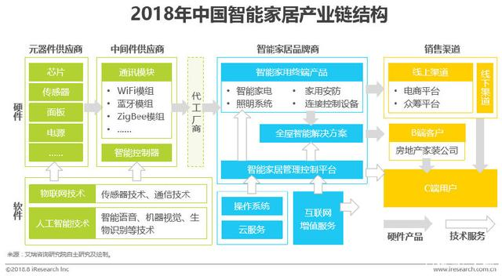

**中国智能家居：产业图谱**

**跨界玩家众多，竞争格局尚不明朗，各类型企业均有机会**

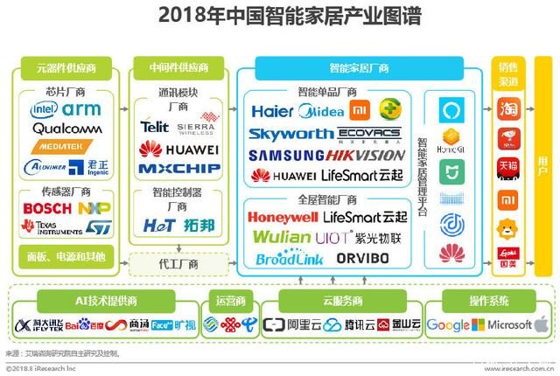

**中国智能家居：商业模式**

**硬件厂商以销售差价盈利，软件厂商通过流量和数据变现**

**将智能家居划分为硬件和软件两个层面，其中硬件对应于智能家居的应用层，软件对于智能家居的平台层、传输层和感知层。**硬件产品的品牌方专注于产品侧的设计和制造，向终端用户提供的是智能家居的物理属性，通过销售硬件赚取差价实现盈利。针对智能家用产品的云计算、物联网通信和人工智能三项核心技术，技术供应商通常会提供其中的一项或多项能力。他们既可以选择直接通过向硬件厂商销售技术和服务变现，也可以选择以硬件产品连接到海量的终端用户，利用获取到的用户流量和数据，通过面向消费者的互联网服务和面向企业的数据服务进行变现。

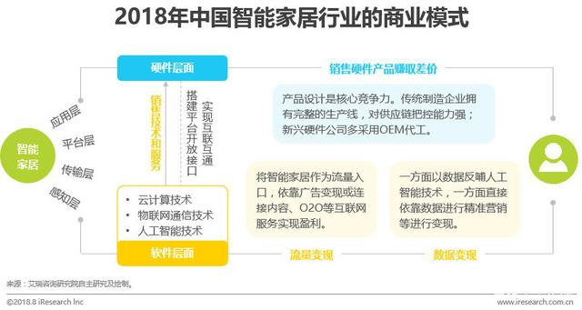

**中国智能家居：销售渠道**

**2C模式涵盖线上线下零售，2B2C模式采用项目采购制**

根据智能家居产品直接面向的客户群体的不同，营销模式可以划分为2C模式和2B2C模式两大类。2C的零售渠道涵盖常规的自有和第三方电商渠道、众筹平台，线下渠道方面各品类之间存在差异，可归类为品牌直营店、电信运营商、各级经销商和代理商、智能家居体验店。

直接面向B端客户的2B2C模式采用项目采购的方式，早期多为全屋智能企业的选择，现阶段已经有越来越多的智能单品厂商开始考虑与房地产、家装公司合作，将自身产品打包进全屋智能解决方案，通过前装市场加速产品落地。其中，智能家居样板间为该模式下新兴的销售渠道。

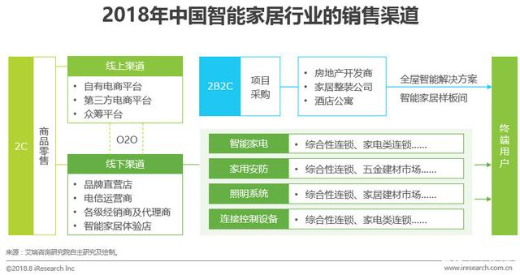

**中国智能家居：市场规模**

**2017年市场规模突破3000亿元，智能家电占比高达86.9%**

2017年，中国智能家居市场规模达到3342.3亿元，同比增长24.8%。其中，智能家电产品因整体均价较高，且智能电视、智能冰空洗等产品的智能化渗透率远高于智能照明、家用安防等品类。同年智能家电市场规模为2828.0亿元，占比高达86.9%**。预计未来三年内，智能家居市场将保持21.4%的年复合增长率，到2020年市场规模将达到5819.3亿元。**

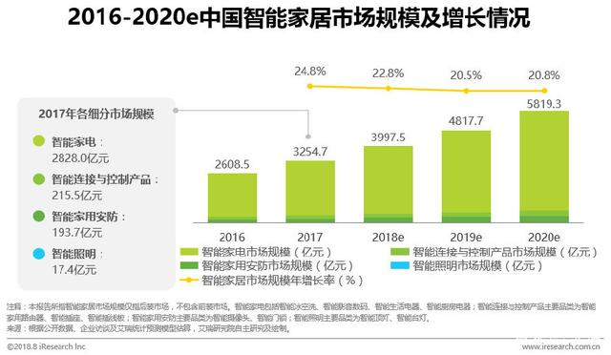

**家电智能化渗透率逐年提高，未来三年复合增长率超20%**

在2017年2828.0亿元的智能家电市场中，智能冰箱、空调、洗衣机市场规模为831.3亿元，智能影音数码（智能电视、智能音箱等）市场规模为1472.6亿元。考虑到智能电视渗透率的增长空间已经比较有限，而冰空洗等白电产品的智能化渗透率逐年上升，中国智能家电市场将保持稳定增长，预计到2020年市场规模将达到5155.0亿元。

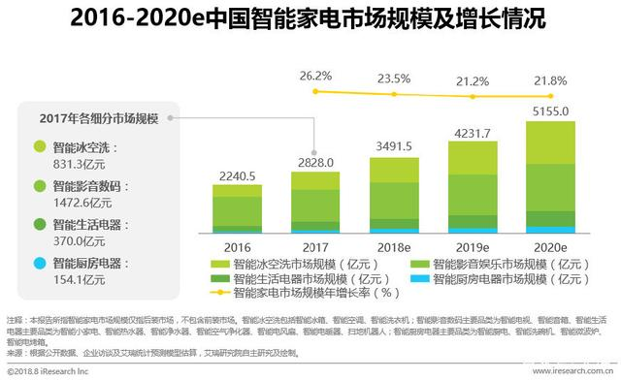

**中国智能家居：竞争要点**

**硬件产品：智能功能决定购买行为，交互体验推动产品普及**

对于智能家居硬件产品来说，功能和体验是其两大关键属性。硬件产品所具备的智能功能是吸引消费者溢价购买的根本动力，通过增加通讯模块、传感器等，智能家居相比传统的家居产品能够更好地应对用户的操作需要和适应环境的变化。在此基础上，出色的交互体验会为产品带来差异化的竞争优势。当前智能家居的交互方式已经越来越多样化，从最早的触屏+App开始向解放双手的语音交互、生物识别等延伸。**智能语音技术的进步和头部玩家对音箱类产品的高度重视，正在不断推动语音交互在家居场景中的落地应用。**

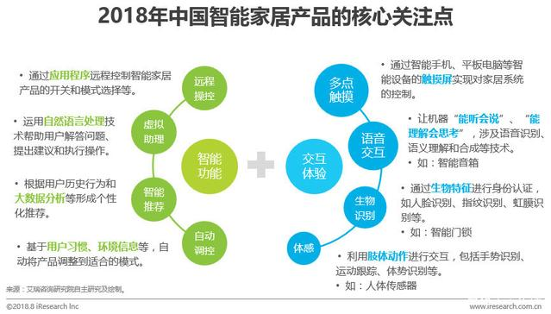

**生态模式：以生态连接各垂直细分领域，发挥企业核心优势**

智能家居行业涉及面非常广泛，各垂直细分领域之间壁垒高，完整的智能家居生态不是某个或某几个独立的智能单品所能代表的。行业本身的特性意味着一家独大的情形难以出现，势必要跨界融合，将不同环节和细分领域的参与者囊括进来。尽管越来越多的企业开始秉承着开放的心态达成合作，但对于生态的具体形态、每个参与者的位置和利益分配的方式尚无定论。**通常，在行业内有一定领先优势的头部企业，大多希望凭借既有优势主导生态的形成和发展，而中小企业和创业公司则更倾向于选择加入已有的生态，利用生态内的资源发挥自我价值。**

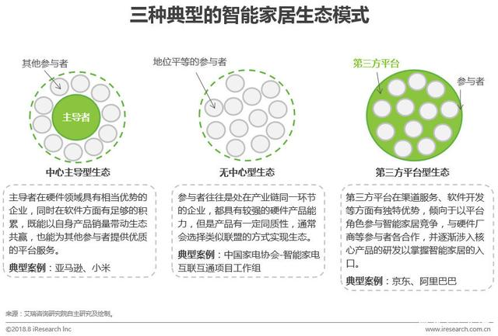

**通讯协议：多种通讯技术互为补充，生态割裂联动尚存困难**

在智能家居系统中组网是设备联通的前提。相比延展性差的有线技术，无线技术能够省去复杂的布线环节，将智能家居由传统的前装市场向后装市场拓展，已经后来居上。不同类型的无线通讯技术有各自适合的应用场景。在短距离无线通讯技术中，以WiFi、蓝牙和ZigBee的应用最为广泛，但存在着传输距离短、信号盲区、联网困难和成本功耗等难点。随着以NB-IoT为代表的远距离无线通讯技术投入使用，已经有部分家电企业开始与通信设备厂商、电信运营商展开合作，生产基于低功耗广域网络的智能家电，从而与现有的局域网络形成互补效应。

尽管不同通讯协议在技术上的互联互通并非难题，智能家居市场生态割裂的现状依然导致跨生态联盟间的设备无法实现联动。在当前尚未形成寡头垄断的市场格局下，用户的产品消费选择被限定在同一生态联盟内显然是不现实的，行业有待标准的统一。

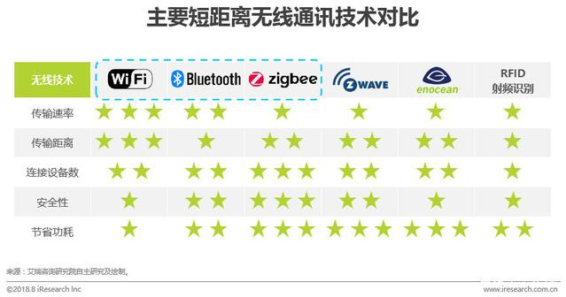

**调研基本情况**

**纵深延展的行业布局，业务立体且更具备市场竞争力**

参与调研的从业者所在企业的业务布局占比最多的是解决方案（32%），其次分别是平台（19%）、智能控制器（15%）、集成商（14%），艾瑞认为：目前行业内，无论是厂商自有技术还是与第三方合作，主流业务聚焦在辅助传统家电、家居业务线智能改造以及功能升级；值得关注的是，行业内主流玩家都比较倾向于搭建平台，不仅是便于自有产品的横向布局，还寄望于以自身企业为中心的生态链纵向发展。

**▌中国智能家居：行业发展阻碍因素**

**非需求功能产生的产品溢价，消费者并不买账**

截止2018年上半年，智能家居的发展并没有预测中火爆，受访者认为排在第一梯队最主要的阻碍原因——分别来自于产品、用户、技术三个维度；首当其冲的是目前市面上的产品，人机交互体验差（12.7%）；其次，从业者认为，现有还没真正挖掘用户的刚需应用场景（11.3%）；第三位则是全屋智能家居系统尚未形成（11.0%），产品之间无法互联互通，缺乏联动性。艾瑞认为，不管是从用户需求、产品研发，还是市场布局的角度，业内停留在“为了智能而智能”的阶段进步微小，这样的出发点，最终会导致用户并不愿意为非需求功能提升而产生的产品溢价埋单，最终导致的市场的不良闭环。

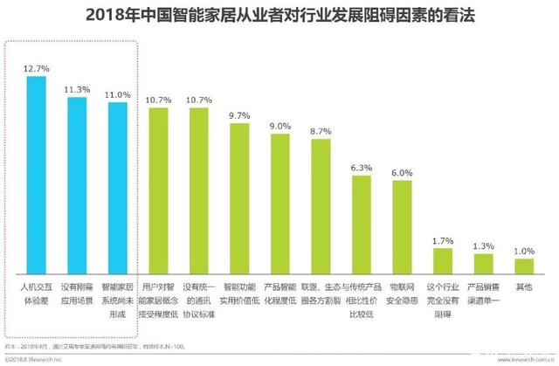

**中国智能家居：爆发时间与推动因素**

**消费者接受度以及产品交互体验提升是行业爆发的关键因素**

44%的从业者认为距离智能家居行业爆发还有两年，从业者判断的依据是，从市场教育的角度来看，消费者经过行业初期的市场教育，对于智能家居产品的接受度大幅上涨（21.1%）；从用户体验的角度来看，历经2018-2020年的技术磨炼与产品迭代，人机交互的体验将有所提升（19.5%）；市场关注度的角度来看，一款现象级产品的出现（16.5%），将会引领更多的关注目光，更有利于提升市场对产品的需求，以及使得资本运作持续升温，这些对于行业爆发都是关键性因素。

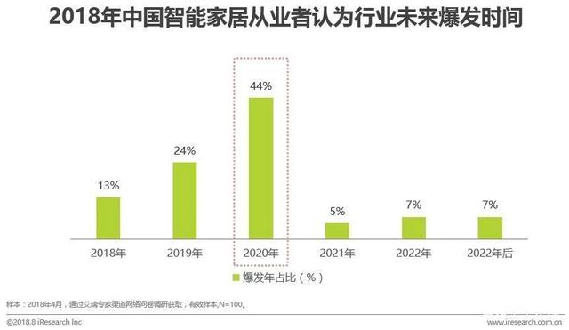

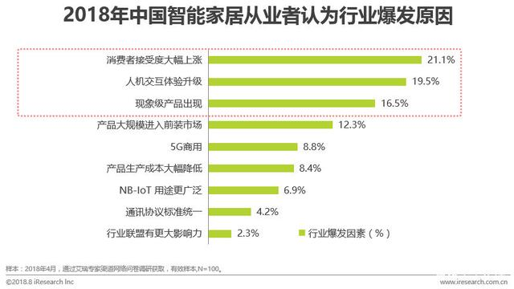

**▌中国智能家居：率先爆发的领域**

**安全与影音娱乐类在技术推动下率先爆发**

基于自身专业角度、综合技术情况来判断，从业者认为在人脸识别、智能视频分析、前端计算能力等技术的引领下，家庭安防类产品（32.6%）将会是爆发的最先领域；其次，从业者认为影音娱乐类产品（22.5%）也非常具有爆发的潜力，原因是各互联网巨头纷纷加入智能电视与智能音箱的战局，激烈的行业竞争，将有效推动产品迭代以及功能升级；第三，家庭自动化类产品（13.4%），目前，市面上的全屋类自动化对基础设施布控有一定要求，因此，未来在不需要升级基础布控下，实现全屋自动化的产品值得期待。

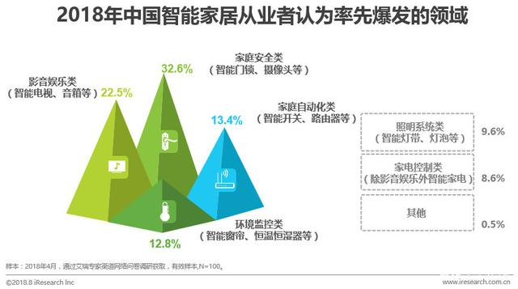

**▌中国智能家居：落地最快的场景**

**各场景的发展与消费者的需求密切挂钩**

基于自身专业角度和对行业用户的认知来判断，从业者认为以家为消费单位的用户，最关注的是家庭安全问题，尤其是租房市场上，租户和房东都特别关注房屋与人身安全，家庭安防场景（30.0%）被认为是刚需场景；其次，从业者认为用户由于照明场景（22.5%）的智能灯泡的进入壁垒低（替换成本低且容易实施），因此认为该场景落地难度不高；第三，影音娱乐场景（17.0%）也比较被看好，原因是在家庭生活里，该场景满足了用户在生活当中的休闲、放松和娱乐需求。**艾瑞认为：场景的发展有两个方向：一方面，需求高的场景产品，市场表现也相对活跃，厂商也愿意投入资源加快产品迭代；另一方面，作为试水型场景，虽然智能程度低，但由于置换成本低容易被消费者接受，起到教育市场的作用。**

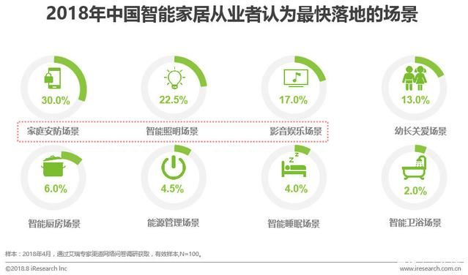

**▌中国智能家居：通讯协议的主导地位**

**WiFi 是现阶段最具备条件实现互联互通的通信协议**

从调研的结果看，从业者从目前的技术普及程度以及通讯协议互联互通的优势上判断，最看好的协议前三位分别是：WiFi、NB-IoT、ZigBee；从业者普遍认为，其实通讯协议并没有优劣之分，只有在该产品的场景下是否合适；从普及程度看，WiFi能满足联网功能，也是现阶段具备条件实现互联互通的通信协议（最新型号智能家用路由器，已兼容同时接入128个设备）；单从性能上来看，NB-IoT的低能耗、寿命长、距离更有优势，但碍于目前 NB-IoT 还处于推广阶段，尽管从业者都看好NB-IoT，但距离其普及阶段还有2-3年的“发酵时间”；而ZigBee的性能也比较出众，唯一的缺点是在兼容性上不足，因此，是否能成为主流的通讯协议还有待考究。

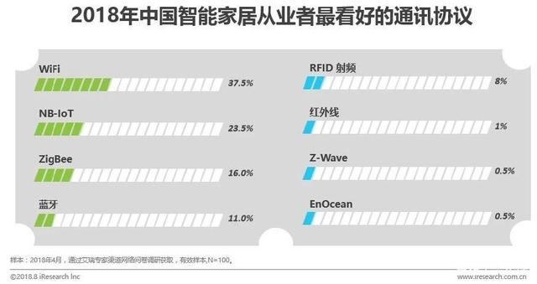

**▌中国智能家居：最被看好的用户入口**

**普及度+移动性+交互方式决定用户入口产品的形态**

从传统家电升级为智能家居时，背后的信息源越来越多且信息体量越来越大，因此，最好的解决方法是创造一个集中信息流的入口产品，将家居内所有的用户数据都统一起来，通过学习与判断用户需求和习惯，达到“千人千面”的服务效果。从看好的用户入口产品梯队来看，第一梯队的产品具有三个特征：移动性强、交互功能易上手但价格稍高；智能手机排在第一位，很大程度是因为智能手机的普及率高且 APP 控制方式易于掌握；紧随其后的是在智能语音技术和泛声音娱乐内容加持下的智能音箱，从业者普遍认为这是国内外各大巨头抢占的用户入口产品。

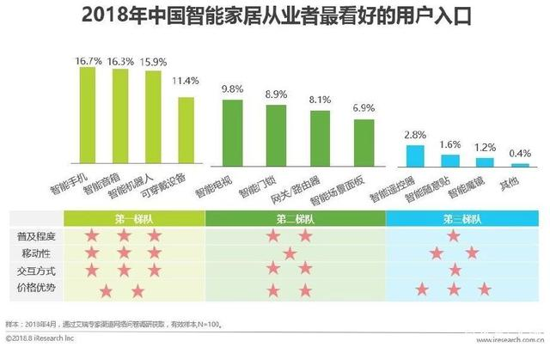

**▌中国智能家居：行业发展态度**

**从业者对行业发展充满期待，普遍认为行业处于上升阶段**

从调研的情况看，从业者对于智能家居行业发展的态度积极，将近七成的从业者都给予了乐观发展的判断（其中，42%的从业者表示行业未来前途非常光明）；另外，有不到三成的从业者认为智能家居行业未来发展相对稳步前进；然而，仅有4%的受访者对未来发展抱着观望或不确定的态度。**艾瑞认为：从业者比较认同自己所处行业的发展前景，尤其是对于行业判断整体都比较乐观，说明行业还处于上升阶段，行业竞争格局还未形成，新进入者还有发展机会。**

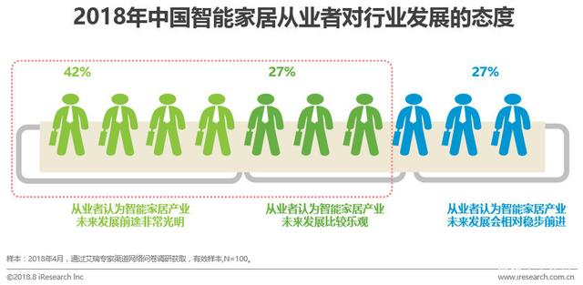

**▌行业发展趋势**

**巨头与独角兽激烈碰撞的表象下，将是彼此依存、共生共赢**

艾瑞认为：无论垂直领域的独角兽企业，或是互联网、硬件、家电领域的巨头公司，都希望从智能家居市场中分一杯羹。**出于行业广度和深度的考虑，在看似针锋相对的竞争关系背后，未来巨头和独角兽之间应当是相互依存的。原因是巨头公司倾向于从宏观层面提出战略布局，着眼于整个智能家居市场而非某个单品。**

通过强劲的资本和流量资源切入智能音箱等入口级产品，巨头公司能够迅速创造极高的市场关注度，其围绕核心产品及物联网、云服务、人工智能技术构建的生态，可以赋能行业内其他的玩家。相较而言，独角兽公司更加聚焦自身发展，因为深耕垂直领域，对产品从设计到销售的整个流程执行力强。在发展初期独角兽的品牌声量有限，借助巨头的力量可以将产品快速推向市场。而随着独角兽自身发展的成熟、业务广度的增加，有机会完成向巨头公司的转变，以生态连接创造更大的价值。

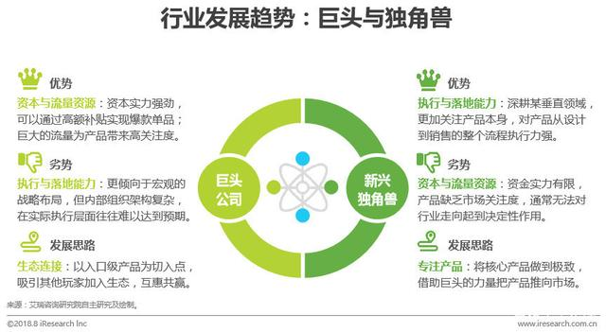

**顺势而为：把握行业发展周期，产品和技术两不误**

**艾瑞认为：智能家居产品作为物联网和人工智能技术落地的关键场景，其产品周期与技术周期通常呈现出对称变化的形态**，即在产品市场火爆时，技术领域相对沉寂，而当技术关注度高时，产品市场趋向势微。经历过2015年的集中性爆发后，智能家居行业陷入两年的“沉默”期，直到2018年智能音箱风口的出现，又重新引爆市场。而在这之前，恰恰是以智能语音为代表的人工智能技术的崛起为智能音箱兴起做出了铺垫。

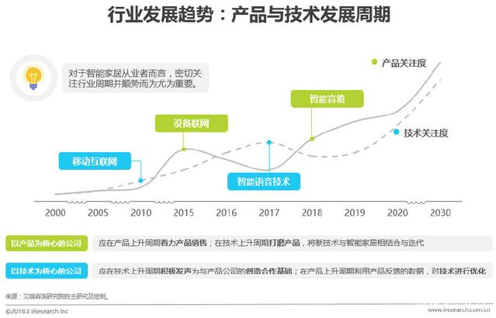

**前装市场正在崛起，与后装市场形成互补，未来将齐头并进**

**艾瑞认为：无线对有线的替代是现阶段智能家居的重要特点，安装便捷且价格更低让后装智能家居先于前装走入消费者的视野。**但后装智能家居更偏向DIY，属于由多个智能单品组合而成的系统，因为，没有从整体对智能家居进行统一布局，用户体验与前装智能家居相去甚远。在智能家居的受众由极客向大众过渡的过程中，前装市场将会发挥出重要的作用。部分智能家居厂商已经开始与房地产、家装公司合作，将其产品打包进整体的智能家居解决方案，一方面借助线下渠道的力量更快的触达消费者，一方面将目标用户拓展至消费能力更强、年龄层次更广的群体中。**但是，考虑到前装与后装适用于不同的场景，两者之间存在一定的优势互补，未来势必会齐头并进，共同促进智能家居行业的发展。**

